PEDIDO DE PROVIDÊNCIAS Nº ______/2020

Excelentíssimo Senhor Presidente da Câmara Municipal, de Sete Lagoas – MG

O vereador que a este subscreve, requer, após ouvido o plenário e cumpridos os trâmites regimentais, o envio de pedido de providência ao exmo. Sr. Prefeito municipal, para que se digne a determinar RECOLOCAÇÃO DE PLACA INFORMATIVA NA RUA PREFEITO ALBERTO MOURA, NUMERO 6636, PROGRESSO, SETE LAGOAS – MG.
Justificativa:
Atendendo ao pedido de moradores solicitamos ao Poder Executivo a realização deste serviço. Essa medida se faz necessária. A população aguarda com possível urgência à medida ora pleiteada.
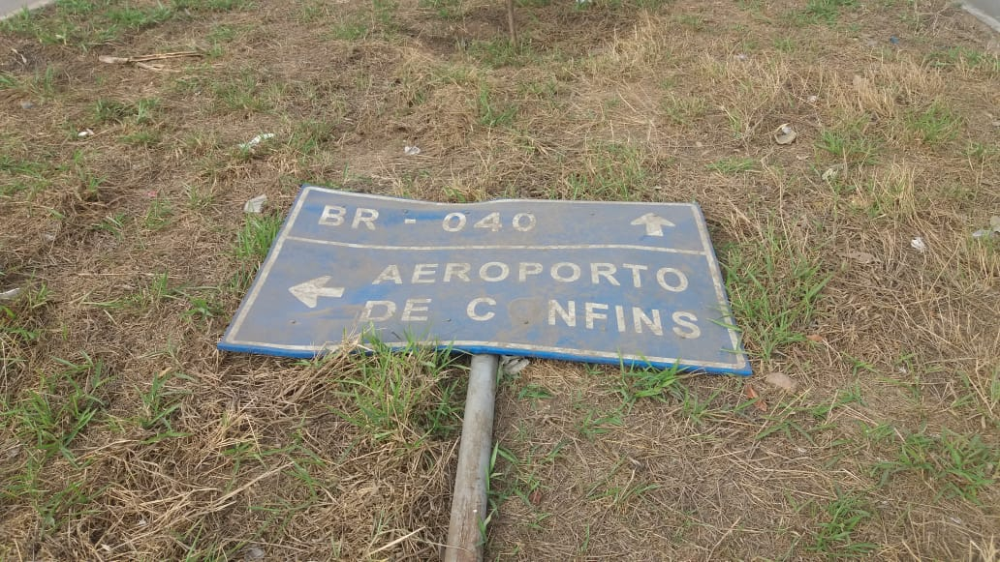
Sete Lagoas, 20 de julho de 2020.


